
Верх - Исетская район ная организация Профсоюза работников народного образования и науки РФ

ИНФОРМАЦИОННЫЙ БЮЛЛЕТЕНЬ № 11
«Об итогах районного конкурса, посвященного Международному Дню Матери»

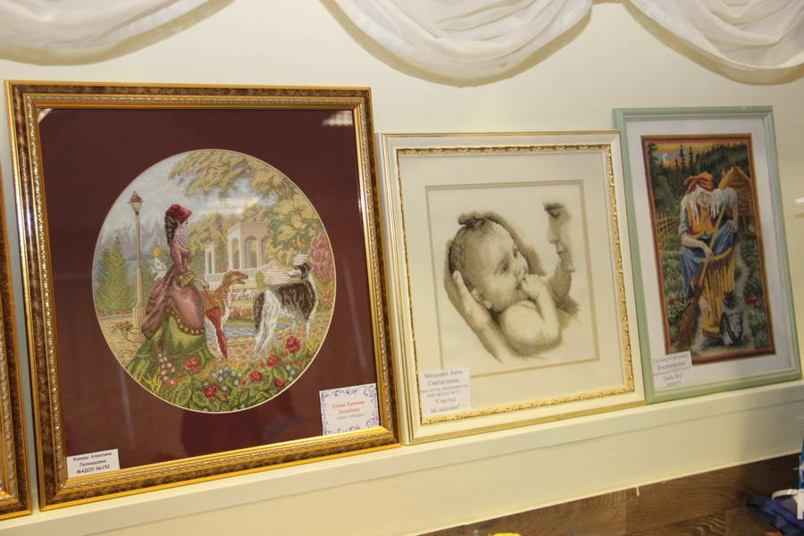
25 ноября 2016 года на базе МАОУ СОШ № 184 «Новая школа» состоялся районный конкурс, посвященный Международному Дню Матери.
Организаторы конкурса: отдел образования Верх-Исетского района Управления образования Администрации города Екатеринбурга и Верх-Исетская районная организация Профсоюза работников народного образования и науки РФ.
Участники конкурса: работники образовательных организаций Верх-Исетского района.
Номинации конкурса:
- «Мама-искусница»;
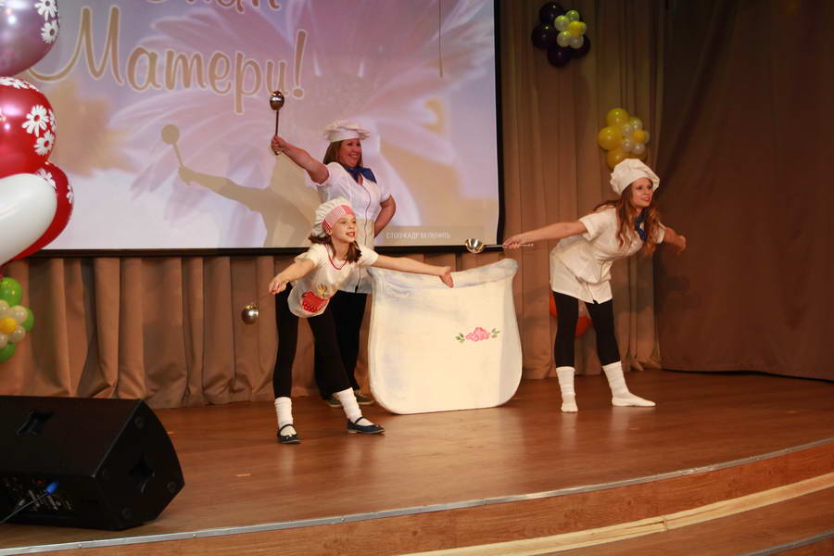
- «Калейдоскоп талантов» (семейное сценическое творчество).
В районном конкурсе, посвященном Международному Дню Матери приняла участие 51 образовательная организация (239 участников):
- дошкольные образовательные организации: 5,9, 13, 19, 24, 27, 28, 36, 44, 93, 115, 123, 143, 152, 189, 205, 212, 249, 251, 283, 302, 338, 356, 413, 430, 462, 466, 504, 510, 511, 539, 559, 562;
- общеобразовательные организации: 1, 6, 11, 12, 23, 25, 29, 41, 48, 57, 63, 116,168, 184, 185, ГКОУ СО «Екатеринбургская школа № 1»;
- организации дополнительного образования: МАОУ ДОД ООЦ «Психолого-педагогической помощи «Семья и школа»;
- МБУ ИМЦ «Развивающее образование».
В районном конкурсе приняли участие 7 руководителей дошкольных образовательных организаций: 9, 44, 93, 143, 511, 559, 152 и 13 заместителей руководителя:
- дошкольные образовательные организации: 5, 28, 36, 44, 93, 251, 356, 462, 466, 511, 338;
- общеобразовательные организации: 41

Итоги районного конкурса, посвященного Международному Дню Матери:
НОМИНАЦИЯ «МАМА-ИСКУСНИЦА»:
№ ОО | Ф.И.О. участника конкурса | Должность | Номинация | Итоги конкурса
МАДОУ № 152 | Малафеева Т.В. | воспитатель | техника: вязание | I место
МБДОУ № 205 | Логунова О.В. | учитель-логопед | техника: вязание | II место
МБДОУ № 93 | Чертовикова И.В. | воспитатель | техника: вязание | III место
МАОУ СОШ  № 184 | Головатюк И.А. | педагог-психолог | техника: вышивка | I место
МАДОУ № 559 | Сидорова М.Н. | заведующий | техника: вышивка | II место
МБДОУ № 13 | Суровцева О.А. | подсобный рабочий | техника: вышивка | III место
МАОУ СОШ№ 63 | Лагучина Н.В. | учитель | техника: игрушка | I место
МБОУ СОШ № 41 | Аверьянова С.Г. | заместитель директора по АХЧ | техника: игрушка | II место
МАОУ СОШ № 23 | Ростунцева Н.А. | учитель технологии | техника: игрушка | III место
МБДОУ № 212 | Пипляева Ю.О. | воспитатель | «Мастер на все руки» | I место
МБОУ СОШ № 25 | Бухгамер Т.В. | учитель ИЗО | «Мастер на все руки» | II место
ГКОУ СО «Екатеринбургская школа № 1» | Хисматуллина Н.Ф. | учитель | «Мастер на все руки» | III место
МБДОУ № 430 | Потапова Ю.В. | воспитатель | нетрадиционная техника | I место
МБОУ СОШ № 1 | Швецова Н.Л. | учитель начальных классов | нетрадиционная техника | II место
МАОУ СОШ № 68 | Авидон С.В. | учитель начальных классов | нетрадиционная техника | III место
МАДОУ № 189 | Осипова И.А. | воспитатель | «Сохранение национальных традиций» | I место
МАДОУ № 44 | Быстрых Е.Н. | воспитатель | «Сохранение национальных традиций» | II место
МБДОУ № 27 | Сидорова Н.А. | учитель-логопед | «Сохранение национальных традиций» | III место
МБДОУ № 115 | Овчинникова А.Р. | младший воспитатель | техника: бисероплетение | I место
МБДОУ № 205 | Родионова И.А. | воспитатель | техника: бисероплетение | II место
МАОУ лицей № 12 | Булатова О.С. | учитель начальных классов | техника: бисероплетение | III место
НОМИНАЦИЯ «КАЛЕЙДОСКОП ТАЛАНТОВ»
(семейное сценическое творчество)
№ ОО | Ф.И.О. участника конкурса | Должность | Итоги конкурса
МБДОУ № 28 | Башкирцева А.Ю. | музыкальный руководитель | I место
МБДОУ № 28 | Колесник Е.А. | музыкальный руководитель | I место
МБДОУ № 28 | Шандра О.В. | заместитель заведующего по ВМР | I место
МБДОУ № 189 | Осипова И.А. | музыкальный руководитель | II место
МБДОУ № 462 | Масляева А.В. | заместитель заведующего по ВМР | III место
МБДОУ № 462 | Жукова Е.С. | воспитатель | III место
МБДОУ № 462 | Черноскутова О.С. | воспитатель | III место
МБДОУ № 462 | Шишкина Е.А. | учитель-логопед | III место
МБДОУ № 462 | Веретенникова А.Б. | музыкальный руководитель | III место
МБДОУ № 462 | Портнягина С.В. | воспитатель | III место
МБДОУ № 462 | Гомзикова М.А. | воспитатель | III место
МБДОУ № 462 | Загуменных Н.Р. | воспитатель | III место
МБДОУ № 462 | Кормченкина Е.С. | младший воспитатель | III место
МАОУ СОШ  № 11 | Спасова Н.Н. | библиотекарь | «Приз зрительских симпатий»
МАДОУ № 152 | Козлова Н.А. | заведующий | победитель номинации «Творческая семья»
МБДОУ № 510 | Никитенко Н.И. | музыкальный руководитель | победитель номинации «Оригинальное музыкальное оформление»
МБДОУ № 302 | Князева О.В. | учитель - логопед | победитель номинации «Семейная династия»
МБДОУ № 189 | Коровина Ю.А. | воспитатель | победитель номинации «Дружная семья»
МБДОУ № 9 | Манькова Т.В. | вахтер | победитель номинации «Дебют»
МАОУ СОШ  № 23 | Абрамова О.А. | учитель физики | победитель номинации «Новый район»

